Persönliche Daten des Zertifikatsinhabers
Name |  | Vorname
TÜV-Sachkundigen-Nummer |  | Fax-Nr.
E-Mail |  | Tel-Nr.
Straße und Hausnummer
PLZ | Ort

Rechnungsempfänger (nur falls unterschiedlich vom Zertifikatsinhaber)
Firma
z. H. Name |  | Vorname
Straße und Hausnummer
PLZ | Ort
Tel-Nr. |  | Fax-Nr.
E-Mail |  | Web-Seite

Bestellung
Bitte kleben Sie hier als Muster Ihre
derzeit verwendete Plakette auf.

Ich bestelle zu 0,34 € pro Stück ¹⁾
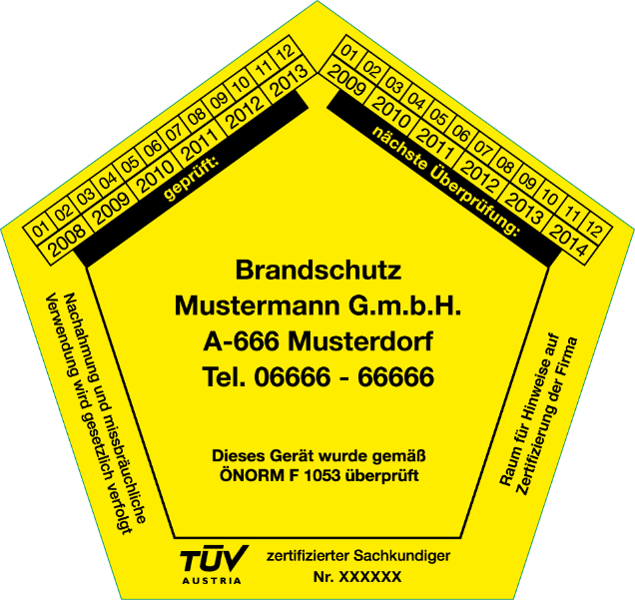
1.000 Stück Überprüfungsplaketten

2.000 Stück Überprüfungsplaketten

Versandkosten 7,- je Lieferadresse.
Prompt und ohne Abzug zahlbar nach Rechnungserhalt.

Bestellungen, die bei uns bis zum jeweiligen 15. des Monats
einlangen, werden in der 1. Woche des Folgemonats
ausgeliefert.

Bitte berücksichtigen Sie bei Erstdruck-Bestellungen die
notwendige Zeit zur gegenseitigen Designabstimmung
von 3 bis 4 Wochen.
Es gelten die AGB der TÜV AUSTRIA CERT GMBH.
Das Entgelt versteht sich exkl. USt.

Dieses Bestellformular bitte an Ihre TÜV-Zertifizierungsstelle per E-Mail oder Fax übermitteln

f1053_bestellung@tuv.at

Fax: +43 (0)504 54 – 76092

Datum |  | Unterschrift
¹⁾ Zutreffendes bitte ankreuzen

